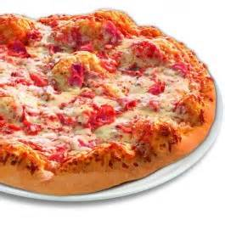

Serviervorschläge – alle Gerichte können und werden optisch abweichen !



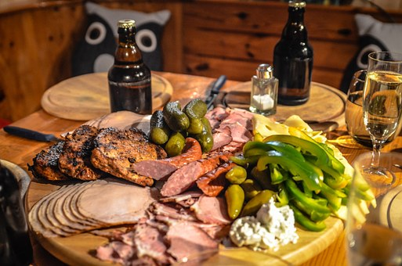

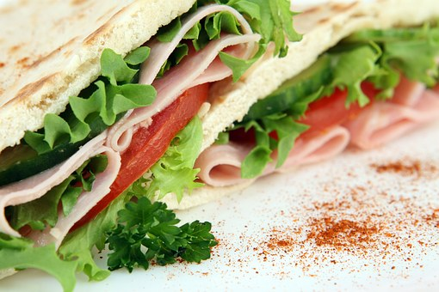

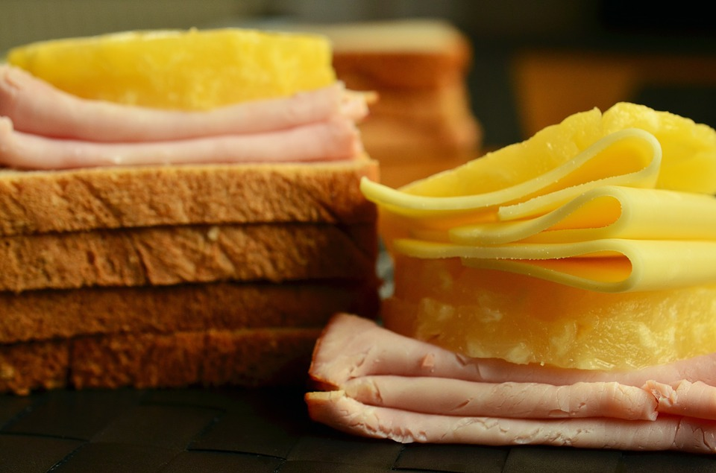

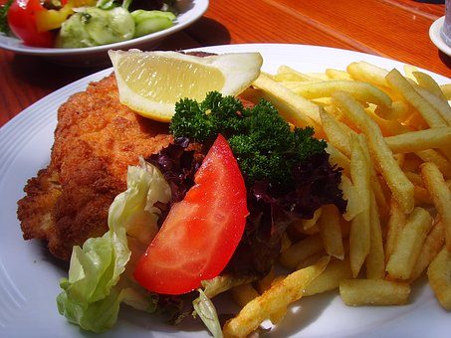

Selbstbedienung.

Bestellungen an der Bar bitte.

Badino Öffnungszeiten Restaurant 9.30 – 20.00 Uhr

Küche 11.30 – 17.30 Uhr

Bei Schlechtwetter auch mal geschlossen !

K

ⓐ Glutenhaltiges Getreide ⓑ Krebstiere ⓒ Ei ⓓ Fisch ⓔ Erdnuss ⓕ Soja ⓖ Milch oder Laktose ⓗ Schalenfrüchte ⓛ Sellerie ⓜ Senf ⓝ Sesam ⓞ Sulfite ⓟ Lipinen ⓡ Weichtiere

Lebensmittel, denen Buchstaben beigefügt sind (z.B. c und g), enthalten die enstsprechenden, aus den nachfolgenden Buchstaben ersichtlichen allergenen Zutaten (z.B. Eier und Milch). Ein Übersicht von diesen Buchstaben finden Sie hier:

**Kleine Karte**

Pommes klein € 2,70

Pommes gross € 3,80

Chickenfrites Portion ⓖⓐⓛⓜⓒ € 3,90

Currywurst mit Semmel ⓖⓐ € 4,70

Currywurst mit Pommes € 7,10

2 Warme Weißwüstchen mit Semmel und Senf ⓖⓐⓜ € 4,90

Bratwurst mit Semmel ⓖⓐ € 4,40

Bratwurst mit Pommes € 6,80

Toast Schinken/Käse ⓐⓕ € 3,40

8 Frühlingsrollen mit Sweet Chilisauce ⓕⓐⓑ € 4,80

Hühnchenschnitzel 120 Gramm mit Semmel ⓖⓐⓒ € 3,90

Schweinsschnitzel 180 Gramm mit Pommes ⓖⓐⓒ € 8,80

Schweinsschnitzel 180 Gramm mit Kartoffelsalat ⓖⓐⓒⓛⓜ€ 8,80

**Brötchen Spezialitäten**

Toast Badino mit Bierkäse, Schinken, milde

Pfefferoni,Zwiebeln, Tomat ⓐⓕ € 4,90

Mehrkornbrötchen mit Lechtaler Brettelkäse,

Lechtaler Bierkäse und Salat ⓐⓖⓜⓞⓝ € 4,10

Mehrkornbrötchen mit Philidelphiakäse, Rohschinken,

Schinkenspeck und Salat ⓐⓖⓜⓞⓝ € 4,70

Lechtaler Jausenplatte für 1-2 Personen ⓖⓜⓐⓝ ; Hauswurst, Brettelkäse, Speck, Bierkäse , Brot, Sauergurken, milde Pfefferoni, Estragonsenf, naturtrübes Früchtesaft 8 cl. € 9,30

Empfohlen wird dazu ; Lechweg Bier 0,33Ltr. € 2,40

**Eiskaffee** ⓖ

NEU ! Neskaffeé Eiskaffee ⓖ 0,3Ltr € 2,90

0,5Ltr € 3,90

Café Zero; Cappucino ⓖ

Moca Caramel ⓖ

Mocaccino ⓖ

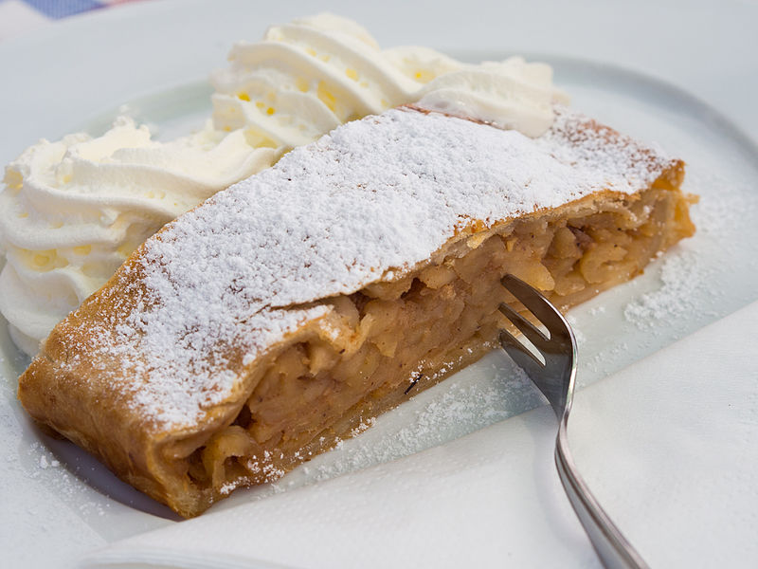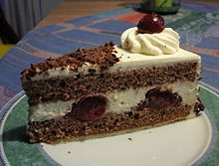

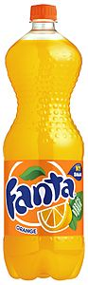

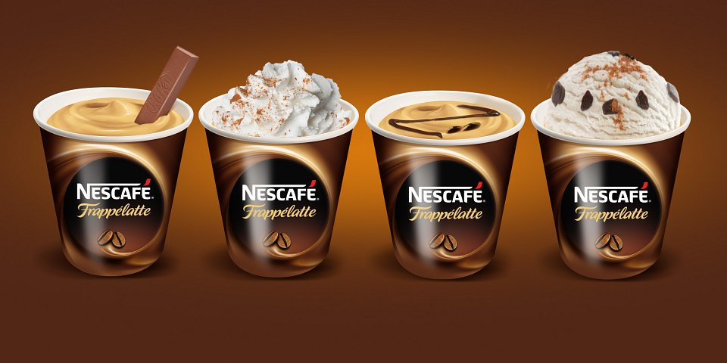

€ 2,90

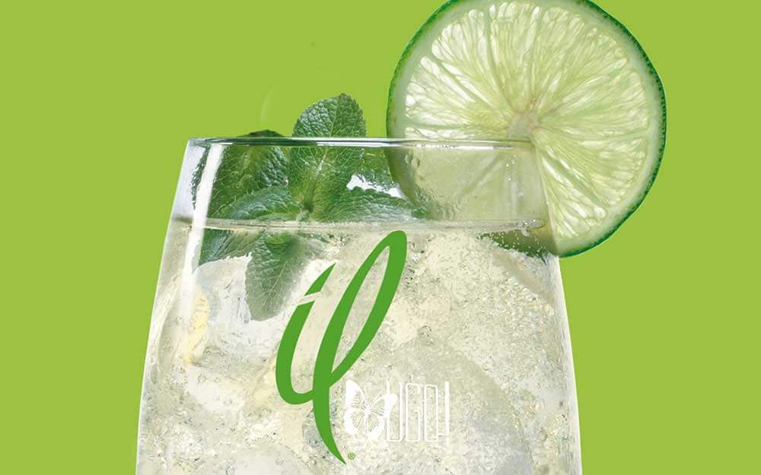

**Kaffee und Tee**

Kaffee € 2,40

Espresso € 2,40

Tee € 2,00

Cappucino/Latte € 2,90

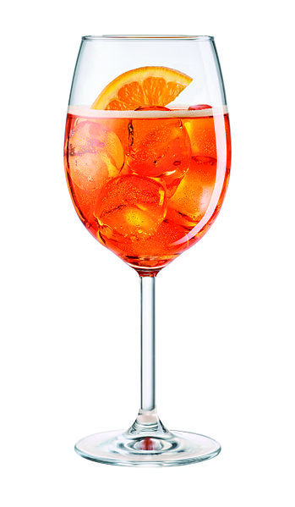

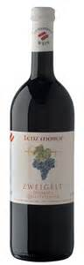

**Wein**

**Rotweine** ⓞ: 1/8 1/4

Rosentaler halbtrocken € 2,70 € 4,30

Rotsauer/ Rotsüß € 2,90

Blauer Zweigelt trocken € 2,70 € 4,30

**Weißweine** ⓞ:

Seeprinz halbtrocken € 2,50 € 3,70

Weissaur/ Weissüß € 2,90

Grüner Veltliner trocken € 2,50 € 3,70

Rose € 2,50 € 3,70

**Aperitiv**

Aperol Spritz € 4,90

Hugo € 4,90

Hugo Violetta ( mit Veigensirup ) € 4,90

**Kuchen**

Apfelstrudelⓐ /Topfenstrudel ⓖⓐⓒmit Staubzucker € 2,90

Apfelstrudelⓐ/Topfenstrudelⓖⓐⓒ mit Sahneⓖ € 3,40

Apfelstrudelⓐ/Topfenstrudelⓖⓐⓒ mit Vanilleeisⓖ/Sahneⓖ € 4,90

Verschiedene Kuchen, Vitrine-auswahlⓐⓖⓒ🅽🅷🅴 € 3,40

**Neu ! Hamburger 200 Gramm**

Rinderburger mit Brot, Zwiebeln, Tomat ⓖⓐⓜⓝ € 7,20

Rinderburger, Zwiebeln, Tomat, Frites ⓖⓜ € 7,90

Rinderburger Badino (mit Brot,Frites,kleine Salat) ⓖⓐⓜⓝ € 9,90

**Veggie Burger 130 Gramm**

Veggie Burger mit Brot, Zwiebeln, Tomatⓖⓐⓜⓝ € 5,90

Veggie Burger Zwiebeln, Tomat, Frites ⓖⓐⓜⓝ € 6,90

Veggie Burger Badino (mit Brot, Frites und Salat) ⓖⓐⓜⓝ € 7,90

**Salate mit Brot**

Griechischer Salat mit Oliven und Schafskäse ⓖⓐⓜ € 7,40

Salat mit knusprigen Hühnchenstreifen ⓖⓐⓛⓜⓒ € 7,40

Salat mit Thunfisch und Oliven ⓖⓐⓜⓓ € 7,40

Kleine Salat ⓖⓐⓜ € 3,80

**Pizza**

Margherita ⓖⓐⓟ € 6,90

Schinken oder Salami ⓖⓐⓟ € 7,90

Thunfisch ⓖⓐⓟⓓ € 8,40

Diablo, scharf ⓖⓐⓟ € 8,40

Special mit Schinken,Pilzen und Artischockenⓖⓐⓟ € 8,90

**Alkoholfreie Getränke ( standard wird 0,5 Ltr serviert )**

0,5 Ltr 0,3 Ltr

Coca Cola, Fanta, Sprite € 3,00 € 2,50

Eistee, Almdudler, Mezzo mix € 3,00 € 2,50

Orangesaft, Apfelsaft gespritzt € 3,00 € 2,50

Mineralwasser still oder pricklend Glasflasche € 2,00

Mineralwasser still oder pricklend PET 0,5 Ltr € 2,25

**Flasche oder offenes Bier** (0,5 Ltr)

Kaiser ⓐ € 3,20

Franziskaner dunkel ⓐ € 3,40

Franziskaner Weiss ⓐ € 3,40

Radler ⓐ € 3,40

Alkoholfreies Bier ⓐ € 3,00

Alkoholfreies Weissbier ⓐ € 3,20

Lechweg Bier (0,33l) ⓐ € 2,40